Инструкция по применению «Каменьсхват ДПС-2/01».
Для проведения работы необходимы:
- Сухой наполнитель (щебень, галька, каменная крошка, кварцевый песок, каменная пыль)
- Приспособление для перемешивания раствора (строительный миксер или электрическая дрель с насадкой-мешалкой).
- Бетономешалка.
Расчет необходимого количества смеси: 2-3 литра "КАМЕНЬСХВАТ ДПС-2/01" на 100 килограммов наполнителя.
Пример: на 1 куб. метр гранитного щебня фракции 5-20 мм используется 27-30 литров "КАМЕНЬСХВАТ ДПС-2/01".
Соотношение компонентов при смешивании и использовании:
1 часть Отвердителя (меньшая ёмкость-бидон) на 2 части Полимера (большая ёмкость-ведро).
Подготовка "КАМЕНЬСХВАТ ДПС-2/01" к работе.
- Перемешать Полимер в течение 3-5 минут.
- Влить в тару с Полимером весь Отвердитель.
- Тщательно перемешать компоненты в течение 3-5 минут до приобретения смесью однородного кремового цвета.
- Влить смесь в загруженную наполнителем (каменная фракция, крошка, песок) бетономешалку и перемешивать в течение 3-7 минут. Наполнитель должен быть "смочен" полностью, без сухих пятен.
- В течение 20-30 минут уложить полученный композит по месту дальнейшего использования.
- После окончания или при приостановке работ необходимо удалить с инструмента остатки смеси.
- Очистите бетономешалку, насыпав в нее чистый гравий и прокрутив несколько раз.
Практические рекомендации по работе.
1. Работы проводить в сухую погоду, в спецодежде, прорезиненных перчатках. При попадании материала на открытые участки кожи следует незамедлительно смыть загрязнения теплой водой.
2. Прежде чем смешивать между собой компоненты, следует провести расчет необходимого объема «КАМЕНЬСХВАТ». Смешанные между собой компоненты применяются по назначению единовременно в течение примерно 30 минут. Далее смесь затвердеет.
3. Бетономешалка должна быть сухой.
4. МАТЕРИАЛ ИМЕЕТ СИЛЬНУЮ АДГЕЗИЮ К ДЕРЕВУ, МЕТАЛЛАМ, СТЕКЛУ!
Во избежание приклеивания смеси к стенкам формы (например - опалубке), смазать стенки опалубки любой консистентной смазкой (например-ЛИТОЛ-24). В качестве дополнительной меры, рекомендуем использовать полиэтиленовую пленку (150-200 мкм) как подкладку, либо изготовить опалубку из ламинированной (бакелитовой) фанеры или листового полиэтилена низкого давления.
5. Если необходимо закончить или прервать процесс, очистите бетономешалку, насыпав в нее чистый гравий (или любой другой наполнитель) и прокрутив несколько раз/минут.
6. Во избежание острых углов камней полученную поверхность утрамбовать (лопата, почвенный выравниватель, шпатель).
Условия хранения.
Хранить в сухом проветриваемом помещении при температуре не ниже 0°С. Ниже 0°С материал безвозвратно кристаллизируется с потерей жидких свойств.

Расход материала для создания защитного слоя:
0,25 л/кв.м для слоя 2–2,5 мм

Расход и стоимость материалов при создании покрытия (дорожки).
Вид наполнителя | Толщина покрытия  [см] | Площадь покрытия  [м] | Расход камня  [кг] | Расход «КАМЕНЬСХВАТ»  [л] | Стоимость* покрытия с использованием «ДПС-2/01» [руб.]

Кварцевый песок | 1 | 1 | 10 | 0,4 | 360
Кварцевый песок | 1 | 50 | 500 | 20 | 18 000
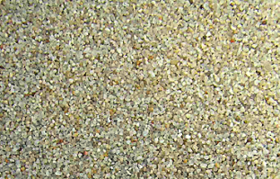 | 2 | 1 | 20 | 0,8 | 720
 | 2 | 50 | 1000 | 40 | 36 000

Гранитная крошка | 1 | 1 | 10 | 0,3 | 290
Гранитная крошка | 1 | 50 | 500 | 15 | 14 500
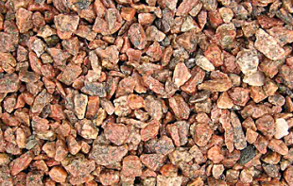 | 2 | 1 | 20 | 0,6 | 580
 | 2 | 50 | 1000 | 30 | 28 500

Щебень фракция 20-40 мм | 5 | 1 | 75 | 1,5 | 1 150
Щебень фракция 20-40 мм | 5 | 50 | 3750 | 45 | 57 500
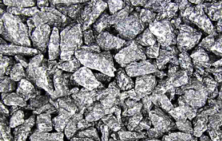 | 10 | 1 | 150 | 3 | 2 300
 | 10 | 50 | 7500 | 150 | 115 000

* цены указаны без учета доставки и стоимости работ.

Порядок приготовления полимерной смеси.

Порядок разделения емкостей 4-литрового ведра.
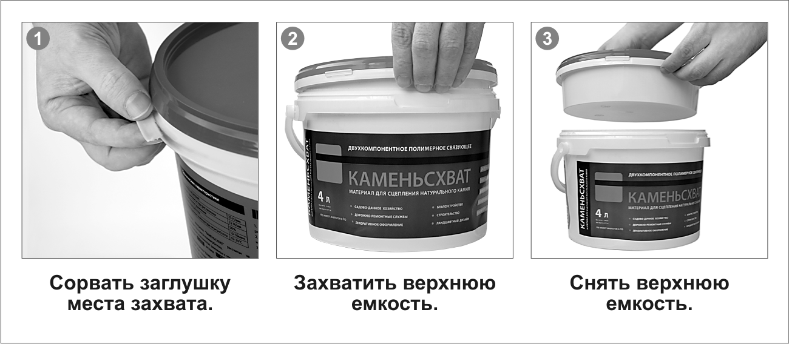

Порядок разделения емкостей 7,5-литрового ведра.
